Kuldīgas novada pašvaldības
PIRMSSKOLAS IZGLĪTĪBAS IESTĀDE
“CĪRULĪTIS”
Pļavas iela 11, Kuldīga, LV-3301
Tālrunis.: 63324944, e-pasts: bd.cirulitis@kuldiga.lv

PAŠNOVĒRTĒJUMA ZIŅOJUMS

Pirmsskolas izglītības iestādes vadītāja
Inguna Krebse

2020. gads.

Saturs

I Iestādes vispārīgs raksturojums………………………………………………….............3
II Izglītības iestādes sniegums kvalitātes rādītājos visu jomu atbilstošajos kritērijos…. ...6
1. Mācību saturs – iestādes īstenotās programmas……………………………….. .....6
2. Mācīšana un mācīšanās………………………………………………………… .....7
2.1.Mācīšanas kvalitāte…………………………………………………….. ...7
2.2.Mācīšanās kvalitāte……………………………………………………..... 8
2.3.Vērtēšana kā mācību procesa sastāvdaļa…………………………….........9
3. Izglītojamo sasniegumi………………………………………………………........10
4. Atbalsts izglītojamiem……………………………………………………………..11
4.1.Psiholoģiskais atbalsts, sociālpedagoģiskais atbalsts ............................... 11
4.2. Izglītojamo drošības garantēšana........................................................... ...12
4.3.Atbalsts personības veidošanā…………………………………………. ..13
4.4.Atbalsts karjeras izglītībā……………………………………………… ...14
4.5.Atbalsts mācību darba diferenciācijai……………………………… ……15
4.6.Atbalsts izglītojamiem ar speciālajām vajadzībām………………....…… 16
4.7.Sadarbība ar izglītojamā ģimeni…………………………………….. …..16
5. Iestādes vide…………………………………………………………………….. ..17
5.1.Mikroklimats……………………………………………………………. .17
5.2.Fiziskā vide………………………………………………………….. …..19
6. Iestādes resursi………………………………………………………………. …...21
6.1. Iekārtas un materiāltehniskie resursi…………………………………… .21
6.2.Personālresursi…………………………………………………………. ..22
7.Iestādes darba organizācija, vadība un kvalitātes nodrošināšana………………. ..24
7.1.Iestādes darba pašvērtēšana un attīstības plānošana…………………… ..24
7.2.Iestādes vadības darbs un personāla pārvaldība………………………… .25
7.3.Iestādes sadarbība ar citām institūcijām………………………………… .26
III Pašvērtējuma kopsavilkums………………………………………………........…… ..27
IV Turpmākās attīstības vajadzību apkopojums…………………………………........... .28
Pielikumi……………………………………………………………………………….31

I Iestādes vispārīgs raksturojums
Īstenotās izglītības programmas
Iestāde īsteno Vispārējā pirmsskolas izglītības programmu un divas speciālās pirmsskolas izglītības programmas, integrējot bērnus vispārējās pirmsskolas izglītības programmas grupās (skat. tabulu Nr.1). Bērnus ar īpašajām vajadzībām uzņem pirmsskolas izglītības iestādē, pamatojoties uz Valsts vai pašvaldību pedagoģiski medicīniskās komisijas atzinumu.
Izglītojamo skaits
Katru gadu grupas tiek komplektētas, pamatojoties uz Kuldīgas novada pašvaldības saistošiem noteikumiem Nr. 2011/30 “Par kārtību bērnu reģistrēšanai un uzņemšanai Kuldīgas novada pašvaldības pirmsskolas izglītības iestādēs un to filiālēs”. Iestādē ir 10 grupas bērniem no 1,5 - 7 gadiem. 2020.gada 1. janvārī iestādei tika pievienotas 3 pirmsskolas grupas ar programmas realizēšanas vietu ‘’Pagastmāja’’ Deksnē, Padures pagastā Kuldīgas novadā.

Pārskats par izglītības programmām un bērnu skaitu . Tabula Nr.1
Izglītības programma | Programmas kods | Licences  Nr. | Izdošanas datums | Izglītojamo skaits  2017./2018. | Izglītojamo skaits | Izglītojamo skaits |  | Izglītojamo skaits
 |  |  |  |  | 2018./2019. | 2019./2020. |  | 2020./2021.
 |  |  |  |  |  | 01.09 | Deksne
Vispārējā pirmsskolas izglītības programma | 0101 1111 | V–9668 | 2018.gada 20. februārī | 222 | 225 | 220 | 42 | 254
Speciālā pirmsskolas izglītības programma izglītojamajiem ar valodas traucējumiem | 0101 5511 | V–9669 | 2018.gada 20. februārī | 5 | 2 | 8 | 0 | 9
Speciālā pirmsskolas izglītības programma izglītojamajiem ar jauktiem attīstības traucējumiem | 0101 5611 | V–9670 | 2018.gada 20. februārī | 4 | 2 | 7 | 0 | 7
KOPĀ |  |  |  | 231 | 229 | 235 | 42 | 270

Pedagogu un atbalsta personāla nodrošinājums
Iestādē 2019./2020. mācību gadā strādā 33 pedagoģiskie darbinieki. Pilsētā - 21 pirmsskolas skolotāja, sporta skolotāja, mūzikas skolotāja, Deksnē – 5 pirmsskolas skolotājas, mūzikas skolotāja. Atbalsta personāls –2 logopēdi (1,5 likme), sociālais pedagogs (0,5 likme) un speciālais pedagogs (0,4 likmes).
2020./2021. mācību gadā Iestādē strādā - pilsētā 21 pirmsskolas skolotājs’, mūzikas skolotājs, sporta skolotājs (katram 1 likme), sociālais pedagogs (1 likme), speciālais pedagogs (0,5 likmes), logopēds (1,3 likmes), Programmas realizēšanas vietā Deksnē – 5 pirmsskolas skolotāji (katram 1 likme), mūzikas skolotāja (0,2 likmes). Atbalsta personāls strādā abās programmas realizēšanas vietās.

Vīzija
Mūsdienīga, inovatīva, sabiedrībai atvērta, videi draudzīga, ‘’zaļi domājoša” pirmsskolas izglītības iestāde, kurā ir psiholoģiski labvēlīga vide izaugsmei gan izglītojamiem, gan iestādes personālam.
Misija
Veicināt bērnu vispusīgu un harmonisku attīstību, ievērojot viņu attīstības likumsakarības, vajadzības un intereses, attīstot individuālajā un sabiedriskajā dzīvē nepieciešamās zināšanas, prasmes un attieksmes, tādējādi mērķtiecīgi nodrošinot bērniem iespēju sagatavoties pamatizglītības apguvei.
Vērtības
Zaļā domāšana- esam ekoskola un darbojamies ekoskolu programmā, tādējādi veicinot izpratni par vidi, tās saudzēšanu, vēlmi rīkoties un pieņemt lēmumus par vides uzlabošanu ikdienā .
Sadarbība- veidot pozitīvas attiecības visos līmeņos ( pedagogs-bērns, pedagogs-vecāks, vecāks -bērns) mērķtiecīgi strādājot, saskaņot rīcību kopīgu mērķu sasniegšanai; iecietīgi un ar cieņu izturoties vienam pret otru.
Radošums- domājot par kompetenču pieeju, spēja, kas var izpausties domāšanā, jūtās, saskarsmē, atsevišķos darbības veidos.
Iestādes darbības pamatmērķis
Veicināt bērnu vispusīgu attīstību, apzinoties sevi un uztverot apkārtējo pasauli kopsakarībās, akcentējot fiziskās, garīgās un emocionālās labklājības nodrošinājumu, sekmējot gatavību skolai.
Mācību darba prioritātes.
Mērķis:
Vienota pieeja kompetencēs balstīta mācību procesa realizēšanā attīstošā vidē.

Uzdevumi:
1.Bērnam nozīmīgas vides un mācību procesa īstenošana, kurā bērns attīsta sadarbības un pašvadības prasmes.
Plānotais rezultāts:
*Iekārtota uz bērnu attīstību vērsta vide ar aktivitāšu centriem;
*Grupās izveidotas runājošās sienas.
*Rotaļdarbību vadīšana āra vidē. (atkarībā no tēmas un laika apstākļiem)

2.Aktualizēt pedagogu savstarpējo sadarbību, kompetencēs balstītas izglītības īstenošanā.
Plānotais rezultāts:
*Sadarbība starp viena bērnu vecumposma grupa skolotājām, sporta un mūzikas skolotāju.
*Pieredzes apmaiņa starp kolēģiem, rotaļdarbību vērojumi.
*Labās prakses piemēru popularizēšana.

3.Mācību saturā integrēt Ekoskolas 2019. / 2020. mācību gada tēmu “Transports”.
Plānotais rezultāts:
*Veikti vērojumi, eksperimenti, izdarīti secinājumi.
*Gūtas atziņas par transporta ietekmi uz klimata pārmaiņām.

2019./2020. mācību gadā, realizējot Ekoskolu programmu tēmā “Transports”, par sekmīgu līdzdalību programmas aktivitātēs un to prasību pilnīgu ieviešanu – 6.reizi ieguvām starptautisko Zaļā Karoga balvu.
Visa mācību gada garumā sagatavošanas grupu bērniem tika organizētas’’Džimbas 9 soļu
drošības programmas’’ nodarbības.
Iestādē bērniem papildus tiek piedāvātas interešu izglītības nodarbības :
- tautas dejas (6-7 gadus veciem bērniem),
- modernās dejas (4-7 gadus veciem bērniem),
- angļu valoda (sadarbībā ar Valodu vēstniecību Liepājā),
- kustību un aktivitāšu grupa (4-5 gadus veciem bērniem ),
- pētnieciskais pulciņš „To es varu, to es daru” (6-7 gadus veciem bērniem).

Audzināšanas darba prioritātes 2019./2020.m.g.

Bērna personības apzināšanās, pašizpausme un pašvadīta mācīšanās.
To sekmējot, uzmanību veltījām bērnu sociālai, pilsoniskai pašizpausmei dažādās jomās, balstoties uz bērnu pieredzi, izziņas interesi, vēlmi darboties (Uzklausot bērnus un sadarbojoties, izvēloties un plānojot mēneša tēmu; pasākumu organizēšanā; sadarbībā – grupu, pāru darbi, savu darbu prezentēšana; runājot par dabas saudzēšanu, attīstot uzvedības iemaņas un attieksmes.)

Vadītāju vērtēšanas komisijas ieteikumi.
2019.gada oktobrī notika iestādes vadītājas profesionālās darbības vērtēšana. 2019./2020.m.g.veiktie uzlabojumi, pamatojoties uz komisijas ieteikumiem.
Atbalsts izglītojamiem.
Kopā ar atbalsta personālu ir izstrādāts jauns Atbalsta komandas darbības reglaments,
aktualizētas pozitīvas disciplinēšanas metodes, akcentējot vēlamās un sociāli atbalstāmas uzvedības normas un mācīšanās sasniegumus kā bērnu mācīšanās un pozitīvas uzvedības motivācijas veicinātājus.

Mācīšana un mācīšanās.

Pirmsskolas skolotāji ir apguvuši mērķtiecīgu un jēgpilnu digitālo rīku (e-klase) lietošanu pedagoģiskā procesa plānošanā, īstenošanā, saziņai ar vecākiem. Vadītājas vietniece mācību darbā veic regulāru uzraudzību.

Izglītības iestādes resursi
Izvērtējot iestādes teritoriju, ir norobežots rotaļu laukums atbilstošs jaunākā vecuma bērnu vajadzībām. Izgatavota pārvietojama sētiņa, kas ļauj sadalīt laukumu pēc vajadzības, izgatavotas āra virtuves, kur bērni var darboties, viens laukuma aprīkojumus ir demontēts un iegādāts jauns rotaļu rīks, kas atbilstošs jaunākā vecuma bērnu vajadzībām.
Mainīta daļa saimnieciskā pagalma zonējuma, izmantojot to bērnu aktivitātēm - ierīkoti asfalta spēļu laukumi.

II Kritēriju pašvērtēšanas rezultāti.

Joma -1. Mācību saturs-iestādes īstenotās izglītības programmas
Kritērija vērtējums - ļoti labi.
Mācību process tiek īstenots pēc Pirmsskolas izglītības mācību satura programmas, izmantojot Valsts izglītības satura centra (VISC) piedāvāto programmas paraugu (0101 1111). Katrs skolotājs mācību saturu konkretizē, papildina to vai maina atbilstoši bērnu attīstībai un spējām, realizējot diferencētu un individuālu pieeju, kā galveno mācību metodi izmantojot rotaļdarbību, kā arī bērnu patstāvīgo un radošo darbību. 2019./2020. mācību gadā, plānojot mācību procesu, sadarbojas grupu, mūzikas un sporta skolotājiem. Darbs tiek plānots, izstrādājot tēmu vienam mēnesim, kā prioritāti izvirzot konkrētu sasniedzamo rezultātu. Pedagogi pārzin jaunajās pirmsskolas izglītības satura vadlīnijas, mācību programmu un izmanto tos atbilstoši sasniedzamajiem mērķiem un uzdevumiem. Speciālās izglītības programmās (01015511, 01015611) mācību procesu realizē pēc iepriekšminētās programmas parauga, pielāgojot to bērnu spējam. Katra mācību gada sākumā iestādē tiek apstiprināti mācību procesu reglamentējošie dokumenti:.

Stiprās puses:
- Visas izglītības programmas ir licencētas un tiek īstenotas pirmsskolas darbā.
- Grupas skolotāji mērķtiecīgi sadarbojas Kompetenču pieejas mācību saturā realizēšanā.
- Pedagogi dalās un popularizē labās prakses piemērus, iestādes ietvaros un sadarbībā ar citu pirmsskolas izglītības iestāžu pedagogiem. (atklātās nodarbības, metodisko darbu skates)
- Ir izstrādāts Atbalsta komandas darbības reglaments, kas nosaka sistēmu pedagogu un atbalsta personāla sadarbībai darbā ar integrētajiem bērniem.

Turpmākā attīstība:
- Turpināt grupu vides pilnveidi atbilstoši jaunajam kompetenču mācību saturam (grupu iekārtojums, materiālā bāze).
- Izstrādāt nodarbību vērošanas lapas, paredzot vērošanas mērķi un saturīgu atgriezenisko saiti ar konstruktīviem ieteikumiem darba uzlabošanai,

Joma -2. Mācīšana un mācīšanās
2.1.Mācīšanas kvalitāte

Kritērija vērtējums - labi.
Liels izaicinājums 2019./2020.m.g. bija mācības attālināti, kas veicināja skolotāju digitālo prasmju pilnveidi. Ja iepriekšējā gadā skolotāji atzina, ka nepietiekamo prasmju un ierobežotā informāciju tehnoloģiju nodrošinājuma dēļ, pirmsskolas skolotājām bija grūti vai pat neiespējami ikdienas darbā ar bērniem izmantot interaktīvās metodes mācību procesā. Šo faktu apliecināja Edurio veiktās aptaujas rezultāti, kur tikai 19% ir pozitīvas atbildes, lielākā daļa – 48% pirmsskolas skolotāju atklāj, ka informācijas tehnoloģijas rotaļnodarbībās lieto dažreiz, nekad -12% skolotājas. ( Skat. Diagrammu Nr.1 pielikumā) Šajā gadā gandrīz 80% skolotāju izmantoja interaktīvās metodes mācību procesa organizēšanai attālināti.
Pedagogi mācīšanas procesā izmanto mācību metodes, kas atbilst bērnu spējām, vajadzībām un vecumposmam. Mācīšanas metodes tiek izvēlētas un pielāgotas atkarībā no konkrēto bērnu mācīšanās sasniegumiem, grupas attīstības īpatnībām - darbs ar visu grupu, bērni strādā gan apakšgrupās, gan patstāvīgi, pedagogi strādā ar bērniem individuāli, veic pētījumus un eksperimentus, praktizē āra nodarbības - organizē izglītojošas un pētnieciskas pastaigas, pārgājienus, ekskursijas. Jāatzīst, ka ne vienmēr nodarbībās izmantotās metodes ir atbilstošas darbā ar bērniem, kuriem ir mācīšanās grūtības (speciālās izglītības programmas, uzvedības traucējumi). Mācīšanas procesā izmantojamie materiāli atbilst bērnu vecumam, spējām un konkrētajai rotaļnodarbībai. Iestāde regulāri nodrošina visus bērnus ar mācību līdzekļiem (darba lapas, grāmatas, daiļliteratūra, izzinošā literatūra, didaktiskās un attīstošās spēles, rotaļlietas, materiāli radošajām nodarbībām, sporta inventārs), dažādus mācību līdzekļus – didaktiskās spēles, izdales materiālus, mūzikas instumentus, rotaļlietas gatavo arī paši pedagogi. Daļa pedagogu darbā ar bērniem izmanto arī IT tehnoloģijas (datoru ar video projektoru, digitālos mācību materiālus, mācību filmas, internetā pieejamo informāciju), tādējādi ieinteresējot un motivējot bērnus mācību procesam.
Veiktās pedagogu aptaujas rezultāti apliecina, ka 55% pirmsskolas skolotāju ļoti bieži izmanto IT, lai gatavotos mācību procesam. ( Skat. Diagrammu Nr.2 pielikumā)
Nodarbību vērošanas (vēro un analizē vadītājas vietniece mācību jomā, vadītāja, kolēģi), atklātie un netiešie vērojumi rotaļnodarbībās liecina, ka mācību process pirmsskolas izglītības iestādē ir jēgpilns, pedagogi strādā virzot bērnu darbību uz rotaļnodarbībā paredzamo sasniedzamo rezultātu. Mācību nodarbības plānojums ir strukturēts, pedagogu skaidrojums un prasības ir bērniem saprotamas. Darba beigās katrs izvērtē savu veikumu. Grupu pedagogi savā darbā veiksmīgi īsteno mācību procesa saikni ar audzināšanas darbu, reālo dzīvi un mūsdienu aktualitātēm, izvēloties un pieskaņojot nedēļas tēmas ikdienas aktualitātēm, sabiedrībā nozīmīgiem pasākumiem, bērnu interesēm un vajadzībām.
Pēc nodarbības vai citas aktivitātes vērošanas notiek pārrunas ar pedagogu, diemžēl, ne visi pedagogi sniedz saturīgu atgriezenisko saiti norādot uz uzlabojumiem.
Stiprās puses:
- Pirmsskolas skolotāji ir apguvuši mērķtiecīgu un jēgpilnu digitālo rīku (e-klase) lietošanu pedagoģiskā procesa plānošanā, īstenošanā, saziņai ar vecākiem
- Semināru un kursu organizēšana pedagogiem un pirmsskolas pedagogu palīgiem, par mācību un audzināšanas procesa organizēšanu;
- Attālināto mācīšanās procesu atzinīgi novērtēja vecāki.
Turpmākā attīstība:
- Uzlabot jaunāko tehnoloģiju izmantošanu mācību procesā, veicinot pedagogu IT prasmes, izmantojot metodiskos materiālus “Skola 2030” mācību procesa organizēšanā.
- Skolotāju palīgu iesaistīšana mācību procesā.
- Mērķtiecīgi plānot pedagogu savstarpējās sadarbības laiku un konkrētus sadarbības sasniedzamos rezultātus.
- Izstrādāt nodarbību vērošanas lapas, paredzot vērošanas mērķi un saturīgu atgriezenisko saiti ar konstruktīviem ieteikumiem darba uzlabošanai.

2.2. Mācīšanās kvalitāte
Kritērija vērtējums - labi.
Iestādes mācīšanas un mācīšanās darbs tiek organizēts vadoties pēc pirmsskolas izglītības vadlīnijām un realizēts pēc pirmsskolas mācību satura.. Katru gadu grupu vecāku sapulcēs bērnu vecāki un aizbildņi tiek iepazīstināti ar nodarbību sarakstu attiecīgajā grupā, darba organizāciju pirmsskolas izglītības iestādē, iestādes iekšējās kārtības noteikumiem . Noteikumu ievērošana veicina bērnu kvalitatīvu piedalīšanos mācīšanās procesā.
Katrā grupā ir izstrādāti savi grupas noteikumi, kurus padagogi ar bērniem kopīgi izveido un pārrunā. Bērniem grupās ir plašs materiālu klāsts veiksmīgam mācīšanās procesam – rotaļlietas, spēles, grāmatas, dabas materiāli, materiāli radošajām darbībām. Pedagogi darbā izmanto pašu gatavotus materiālus, kas nepieciešami attiecīgās tēmas apguvei un tie ir bērniem brīvi pieejami. Arī metodiskajā kabinetā ir materiāli, kurus pedagogi izmanto grupu nodarbībās atbilstošai tēmai.
Vērojumi nodarbībās un visas dienas garumā liecina, ka mācīšanās process ir mērķtiecīgi plānots un organizēts, bērniem tiek veidota pozitīva attieksme un motivācija mācīties un apgūt visu jauno. Dažādās metodes un darba formas ( darbs apakšgrupās pēc bērnu spējām, izvirzot katrai apakšgrupai sava darba grūtības pakāpi, darbs pārī, individuālais darbs) mācīšanās procesu padara interesantu. Darbības procesā iesaistās arī skolotāja palīgs.
Ar nedēļas tēmu, apgūstamām prasmēm, nodarbību un pasākumu plānu regulāri tiek iepazīstināti arī bērnu vecāki. Informācija pieejama grupas vecāku stendā, kā arī pedagogi informē un konsultē vecākus pēc nepieciešamības arī individuālās sarunās, pārrunājot bērnam draudzīgās rotaļmetodes, kā veicināt bērna kultūrhigiēniskās iemaņas, sociālās prasmes, veidot izziņas interesi, veidot mācīšanās motivāciju. Kā apgalvo vecāki Edurio aptaujā - 49% informāciju par sava bērna mācību sasniegumiem saņem reizi nedēļā un biežāk, 29% - 1-3 reizes mēnesī, 14% - 1-5 reizes pusgadā, 7% - reizi gadā. Pārrunājot aptaujas rezultātus, vecāki atzina, ka arī 1 reize gadā ir pietiekama, ja bērnam nav problēmu. Ja rodas problēmas vai vecāks pats izrāda interesi, skolotāji ir atsaucīgi un vienmēr pārrunā ar vecākiem bērna sasniegumus . (Skat. Diagrammu Nr.3 pielikumā).
Veicot Edurio.com aptauju par vecāku apmierinātību ar iestādes darbu, ir sasniegti augsti pozitīvie rezultāti - 91% no vecākiem ieteiktu un 7% - drīzāk ieteiktu šo iestādi citiem vecākiem. (Skat. Diagrammu Nr.4 pielikumā).
Stiprās puses:
- Pirmsskolas dienas ritms elastīgi ļauj bērniem izglītoties visas dienas garumā;
- Sadarbība ar vecākiem.
Turpmākā attīstība:
- Ar visiem izglītojamo vecākiem individuāli tikties, lai sniegtu rekomendācijas un informāciju par bērna attīstību.
- Mācību procesā aktualizēt mūsdienu IT resursus.
- Veicināt izglītojamo un viņu vecāku līdzatbildību par izglītojamo mācību darba rezultātiem.

  - Vērtēšana kā mācību procesa sastāvdaļa
Kritērija vērtējums - labi
Pirmsskolas izglītības iestādē bērnu zināšanu, prasmju un attieksmju vērtēšanai ir izstrādāta Izglītojamo mācību sasniegumu vērtēšanas kārtība.
Lai sekmīgi organizētu pedagoģisko procesu, to vērtē paši pedagogi un arī vadītājas vietniece un vadītāja nodarbību vērošanā, pasākumos. Tiek vērtēts, kas izdevies, kam pastiprināti jāpievērš uzmanība, kādi uzdevumi izvirzāmi turpmākai pedagoģiskai darbībai. Regulāra mācīšanas un mācīšanās vērtēšana ir neatņemama pedagoģiskā procesa sastāvdaļa.
Bērnu vērtēšanas procesā tiek iegūta, apkopota un analizēta informācija par mācīšanās efektivitāti, par bērna mācīšanās vajadzībām, zināšanām, prasmju apguvi un attieksmju veidošanos - bērna individuālo attīstības dinamiku. To izvērtējot, vajadzības gadījumā tiek sniegta bērnam individuāla palīdzība, vai piesaistīts pedagoģiskā atbalsta personāls. Katru pusgadu pedagogi gatavo atskaites ziņojumu par visas grupas attīstības līmeni kopumā visās mācību jomās. Vērtējumu uzskaiti analizē vadītājas vietniece izglītības jomā.
Pedagogi izglītojamā vecākus iepazīstina ar vērtēšanas procesā iegūto informāciju individuālajās sarunās, vecāku sapulcēs grupas kopējo vērtējumu. Ja bērnam ir problēmas tās vienmēr tiek pārrunātas ar vecākiem, ieteikts labākais risinājums turpmākajam darbam. (Skat. Diagrammu Nr.5).
Vecākiem ir saprotama izglītojamā sasniegumu vērtēšanas kārtība, ar vērtēšanas būtību un nosacījumiem, vecāki tiek iepazīstināti vecāku sapulcēs un individuālās sarunās. Mācību gada noslēguma pedagoģiskajā sēdē pedagogi dalās pieredzē par izglītojamo sasniegumiem mācību gada laikā.
Stiprās puses:
- Ir izstrādāta Izglītojamo mācību sasniegumu vērtēšanas kārtība, kas nosaka vienotu pieeju vērtēšanai.
- Bērnu zināšanu un prasmju izvērtējums, nosakot gatavību skolai.
Turpmākā attīstība:
- Atjaunot un pilnveidot individuālās bērnu dinamiskās attīstības kartes.

Joma-3. Izglītojamo sasniegumi
2 reizes gadā ( decembrī un maijā) tiek veikta bērnu zināšanu, prasmju un iemaņu izpēte. Ikdienā bērnu sasniegumi tiek vērtēti rotaļnodarbībās, citās dienas daļās un pasākumos. Pedagogi seko, ievēro, atzīmē un uzteic katra bērna veikumu, iedrošinot un motivējot viņu jaunai izzinošajai darbībai. Par bērnu sasniegumiem un gatavību skolai, liecina sākumskolas pedagogu atzinības un pateicības iestādes pedagogiem par bērnu sagatavošanu skolai. Katru gadu maijā iestādē notiek sagatavošanas grupu bērnu zināšanu un prasmju pārbaude (izmantojot rotaļas, spēles, darba lapas). 2019./2020. m.g. bija apgrūtināta bērnu gatavības skolai noteikšana, attālināto mācību dēļ, jo daļa bērnu no marta līdz augustam klātienē iestādē mācības turpināja tikai pāris nedēļas.
Beidzot pirmsskolas izglītības iestādi, bērni ir labā līmenī apguvuši pirmsskolas izglītības mācību saturu, atbilstoši pirmsskolas vadlīnijās noteiktajām prasībām. Bērni ir apguvuši priekšzināšanas, lai veiksmīgi turpinātu mācības nākamajā pakāpē - sākumskolā. Tomēr katru gadu ir bērni, kuri veselības vai psiholoģisku iemeslu dēļ nav gatavi skolai un saskaņā ar ģimenes ārsta norādījumiem atkārtoti turpina mācības pirmsskolā. 2016./2017. mācību gadā bija 1 bērns (dzimis decembrī), 2017./2018.gadā – 2 bērni (dzimuši decembrī), 2018./2019.gadā - 3 bērni (1-dzimis decembrī, 2- apgūst speciālo programmu 01015611). Ar šiem bērniem tiek strādāts papildus.
Bērni savas zināšanas un prasmes, prasmi sadarboties komandā un būt patstāvīgam var demonstrēt arī iestādē organizētajos izglītojošos pasākumos un viktorīnās. Bērni piedalās zīmējumu konkursos gan iestādē, gan ārpus tās, gūstot atzinības.
Ar lepnumu- pateicībām, atzinībām un medaļām vienmēr no konkursiem atgriežas mazie moderno deju dejotāji.
Stiprās puses:
- Zinoši pedagogi, kuri iedrošina un palīdz bērniem iet uz jauniem panākumiem;
Turpmākā attīstība:
• Izstrādāt kritērijus, pēc kuriem izglītojamie spētu vērtēt savu sniegumu.

Joma - 4. Atbalsts izglītojamiem
4.1. Psiholoģiskais atbalsts, sociālpedagoģiskais atbalsts

Kritērija vērtējums -ļoti labi
Sekmīga mācību procesa organizēšanai grupu pedagogi veic pedagoģiskos vērojumus, ko atzīmē skolotāja dienasgrāmatā, kur apraksta bērna uzvedību, grūtības un veiktos pasākumus problēmu novēršanā. Iestādē ir arī nepieciešamā informācija par bērnu veselību un individuālajām vajadzībām (speciālās diētas, pedagoģiski medicīniskās komisijas lēmumi, speciālistu atzinumi).
Iestādē strādā atbalsta personāls, kur pedagogi vai vecāki var vērsties nepieciešamības gadījumā – medmāsa, sociālais pedagogs, speciālais pedagogs, logopēds, kuri sniedz atbalstu bērniem īpašām vajadzībām un uzvedības traucējumiem, veic individuālu darbu, lai veiktu korekcijas bērnu attīstībā, konsultē vecākus un pedagogus.
Iestādes medmāsa ir pieejama bērniem, darbiniekiem un bērnu vecākiem 4 stundas dienā. Viņa regulāri veic profilaktisku bērnu apskati un nodrošina sanitāri higiēnisko normu ievērošanu iestādē, kā arī veic ēdināšanas kvalitātes monitoringu. Uzrauga, lai bērniem būtu nodrošināts kvalitatīvs, normām atbilstošs ēdiens, atbilstoši ēdienkartēm arī bērniem ar speciālām diētām. Iestādes medmāsa veic arī izglītojošo darbu ar bērniem un vecākiem par zobu higiēnu, par stājas profilaksi, personīgo higiēnu. Katra mācību gada sākumā un beigās veic bērnu auguma un svara mērījumus.
Sociālais pedagogs iestādē palīdz risināt dažādas konfliktsituācijas, sadarbojoties ar grupas pedagogu veic vērojumus grupās un individuālo darbu ar bērniem un vecākiem, nepieciešamības gadījumā sadarbojas ar Kuldīgas novada pašvaldības aģentūru Sociālais dienests, Kuldīgas novada bāriņtiesu, Bērnu tiesību aizsardzības inspekciju, psihologu. Izglītības iestādē analizē izglītojamo uzvedību, tostarp uzvedības problēmas un vardarbības gadījumus. Šādu gadījumu risināšanai notiek sarunas pie iestādes vadītājas, kurās piedalās grupas pedagogi, sociālais pedagogs, vecāki. Iestādē ir izstrādāti iekšējie noteikumi “Kārtība rīcībai, ja izglītojamais apdraud savu vai citu personu drošību, veselību vai dzīvību” ar kuriem ir iepazīstināti visi iestādes darbinieki un vecāki. Arī bērni “Džimbas 9 soļu drošības programmā”, kas ir 9 nodarbību cikls, kas paredzēts bērniem vecumā no četriem līdz deviņiem gadiem, tiek informēti par vardarbību, tās veidiem un izpausmēm, kā arī rīcību vardarbības gadījumā. Nodarbību mērķis ir izglītot bērnus par personisko drošību, tādejādi mazinot vardarbības riskus šo bērnu dzīvē. Programmas ietvaros ar mūzikas, rotaļu, filmiņu un lomu spēļu palīdzību sarežģītas tēmas kļūst bērniem labi saprotamas.
Stiprās puses:
- 2019./2020. m. g. darbu sāk speciālais pedagogs.
- Ir izstrādāts Atbalsta komandas darbības reglaments, kas nosaka sistēmu pedagogu un atbalsta personāla sadarbībai darbā ar integrētajiem bērniem.
- Aktualizētas pozitīvas disciplinēšanas metodes, akcentējot vēlamās un sociāli atbalstāmas uzvedības normas.
- Problēmu risināšanā sadarbojas- pedagogi, vecāki, atbalsta personāls, administrācija.
Turpmākā attīstība:
- Pilnveidot uzskaites sistēmu un datu apkopošanu par bērnu uzvedības problēmām un pārkāpumiem.

4.2. Izglītojamo drošības garantēšana (drošība un darba aizsardzība).

Kritērija vērtējums – ļoti labi
Iestādes teritorija ir iežogota, vārtiņiem ir papildus aizbīdņi, iestādes durvis no plkst.9.00 līdz 15.00 ir slēgtas.
Iestādē tika pārstrādāti noteikumi, kuri paredz kārtību, kas nosaka izglītojamo drošību izglītības iestādē un tās teritorijā. Šo kārtību iestādē palīdz uzturēt vecāki, darbinieki un arī paši bērni.
-Kārtība, kādā Kuldīgas PII „Cīrulītis” uzturas izglītojamo vecāki un citas personas.
- Kārtība, kā nodrošināma izglītojamo drošība iestādē un iestādes teritorijā.
- Kārtība, kā nodrošināma izglītojamo drošība organizējot un dodoties pastaigās, pārgājienos un ekskursijās ārpus pirmsskolas izglītības iestādes teritorijas.
- Kārtība rīcībai, ja izglītojamais apdraud savu vai citu personu drošību, veselību vai dzīvību.
– Rīcības shēma nelaimes vai saslimšanas gadījumā.
– Kārtība, kādā reģistrē izglītojamo neierašanos izglītības iestādē, kā arī informē atbildīgās institūcijas, ja izglītojamais bez attaisnojoša iemesla neapmeklē izglītības iestādi.
Ar noteikumiem visi darbinieki tiek atkārtoti iepazīstināti katra mācību gada sākumā un pēc nepieciešamības arī sākoties vasarai. Jaunie darbinieki tiek iepazīstināti uzsākot darba attiecības. Par iepazīstināšanu tiek veikti attiecīgi ieraksti darba drošības žurnālā, to organizē darbinieks, kas atbild par darba drošību. Visi darbinieki ir noklausījušies kursu Pirmajā palīdzībā un Bērnu tiesību aizsardzībā.
Iestāde pievienota centrālai apsardzei SIA „Mega Sargs”, lai nodrošinātu diennakts apsardzi un ugunsdrošības sistēmas uzraudzību. Redzamā vietā atrodas evakuācijas plāns un informācija par telefona, pa kuriem zvanīt nepieciešamības gadījumā.
Iestādē ir izstrādāti arī drošības noteikumi bērniem – vienkāršā, saprotamā veidā. Ar šiem noteikumiem bērnus iepazīstina atbilstoši Izglītojamo drošības instrukciju sarakstam.
. Katrā bērnu grupā ir izstrādāti arī savi grupas iekšējie kārtības noteikumi, atbilstoši bērnu vecumam un sapratnei. Pedagogi kopā ar bērniem tos izstrādā, regulāri pārrunā un seko to ievērošanai.
Iestādē izveidojusies laba sadarbība ar Valsts policiju – Drošības nedēļā jau vairākus gadus piedalās Runcis Rūdis un Bebrs Bruno, kā arī ar Valsts ugunsdrošības un glābšanas dienestu ( VUGD) –izglītojoši pasākumi par ugunsdrošību.
Stiprās puses:
- ‘’Džimbas 9 soļu drošības programma”
- Ir uzstādītas kodu atslēgas 2 ieejas durvīm, kas neļauj iestādē ienākt nepiederošām personām.
- Regulāri tiek veikti uzlabojumi bērniem drošas vides radīšanā.
Turpmākā attīstība:
- Regulāras bērnu drošības instruktāžas, par to veikt ierakstus e-klasē.
- Piedalīties programmā “Bērnam drošs un draudzīgs bērnudārzs”, izveidot iestādē BTA komandu.

  - Atbalsts personības veidošanā

Kritērija vērtējums- ļoti labi
Katru gadu tiek veidots pasākumu plāns visam gadam, kurā paredzēti pasākumi dažādām jomām – tautas tradīcijas (Meteņi, Lieldienas), patriotisms (Koncerts Latvijai, Gaismas ceļš) , vides izglītība (Ekoskolu programma, Globālās rīcības dienas), koncerti (Māmiņdiena), teātra izrādes ( Leļļu teātris), sporta pasākumi (Sporta nedēļa, Veselības nedēļa), drošība (Drošības nedēļa), u.c.
Audzināšanas un izglītošanas darbs tiek plānots un realizēts pamatojoties uz iestādes gada galveno mērķi un uzdevumiem. Katras grupas pedagogi plāno savas grupas audzināšanas darbu dažādās aktivitātēs visos dienas gaitas posmos ( nav atsevišķas audzināšanas nodarbības –viss notiek integrēti). Pedagogi plāno arī vismaz 3 lielākus pasākumus grupas un/vai 1 pasākumu visas iestādes apmērā. Pēc katra pasākuma tiek veikts vērtējums un analīze. Audzināšanas un izglītošanas darbu veic sadarbībā ar mūzikas un sporta skolotājiem, kā arī ar atbalsta personālu – logopēdu, sociālo pedagogu. Audzināšanas darbs tiek veikts sadarbībā arī ar bērnu vecākiem - tiek organizētas radošās darbnīcas, izstādes, koncerti, ekskursijas u.c. aktivitātes, kas veicina bērnu interesi par apkārtējo pasauli un notikumiem.
Bērni labprāt piedalās arī pilsētā rīkotajos pasākumos (Lāčplēša diena, pasākumi bibliotēkā un muzejā).
Katrā grupā ir izstrādāti savi grupas noteikumi, kurus pedagogi ar bērniem kopīgi izveido un pārrunā.
Iestādē tiek piedāvāti ārpusnodarbību un interešu izglītības pulciņi un nodarbības:
- tautas dejas (6-7 gadus veciem bērniem)
- modernās dejas (4-7 gadus veciem bērniem)
- angļu valoda (sadarbībā ar Valodu vēstniecību Liepājā)
- kustību un aktivitāšu grupa (4-5 gadus veciem bērniem )
- koriģējošā vingrošana (5gadus veciem bērniem)
- pētnieciskais pulciņš „To es varu, to es daru” (6-7 gadus veciem bērniem)
- Džimbas 9 soļu drošības programma.
Ar lepnumu- pateicībam, atzinībām un medaļām vienmēr no konkursiem atgriežas mazie moderno deju dejotāji.
ESF projekta ietvaros "Veselības veicināšanas un slimību profilakses pakalpojumu pieejamības uzlabošana Kuldīgas novada iedzīvotājiem” notika veselību veicinoši ģimeņu pasākumi ( Tēvu diena, Ģimeņu diena )
Veidojot bērnu individuālo pieredzi par sevi un apkārtējās vides kopsakarībām, iestāde lielu uzmanību velta veselīgai un dabai draudzīgai rīcībai ( atkritumu šķirošana -komposta kaste, grupās kastes papīra atgriezumiem, aicinājumi taupīt elektrību un ūdeni u.c.). Darbojoties Ekoskolu programmā, ar bērniem runājam par vides saudzēšanas un ilgtspējīgas attīstības jautājumiem, katru gadu izvēloties gada tēmu – Skolas vide un apkārtne, Mežs, Atkritumi, Ēdam atbildīgi, Klimata pārmaiņas.
Stiprās puses:
- Iestāde nodrošina dažādu interešu izglītības programmu apguvi bērniem;
- Iestādes tradīciju ievērošana;
- Iestāde nodrošina veselīgu dzīvesveidu bērniem;
- Bērniem nodrošina iespēju piedalīties, izpausties kvalitatīvos pasākumos un koncertos.
Turpmākā attīstība:
- Piedalīties projektos, kas saistīti ar vides izglītību.

  - Atbalsts karjeras izglītībā

Kritērija vērtējums – ļoti labi
Kā viena no audzināšanas darba jomām ir karjeras izglītība. Tās realizēšanā tiek izmantotas daudzpusīgas rotaļnodarbības, ekskursijas uz vecāku darba vietām, mācību ekskursijas (maizes ceptuve, veikals, kokapstrādes uzņēmums u.c.), vecāku atbalsts.
Jaunāko grupu bērni iepazīst profesijas, kas sastopamas iestādē – skolotājs, skolotāja palīgs, vadītāja, iestādes medmāsa, logopēds, lietvede, sētnieks. Vidējo grupu bērniem par savām profesijām stāsta vecāki, nākot uz iestādi un piedaloties nodarbībās. Lielākie bērni paši brauc uz vecāku darbavietām un iepazīstas ar tur redzamajām profesijām. Karjeras izglītības saturs ir integrēts mācību darba saturā sociālo zinību un ētikas, literatūras un dabas integrētajās nodarbībās un ārpusnodarbību pasākumos sadarbībā ar Muzeju, BJC.
Lai nostiprinātu zināšanas un interesi par dažādam profesijām, iestādes metodiskajā kabinetā ir pašu gatavoti metodiskie materiāli par profesijām.
Stiprās puses:
- Bērniem ir iespēja iepazīt dažādas profesijas.
- Pedagogi ir radoši un prot bērniem radīt interesi par karjeras izglītību.
- Liels vecāku atbalsts.
Turpmākā attīstība:
- Papildināt mācību materiālu par profesiju daudzveidību metodiskajā kabinetā.

  - . Atbalsts mācību darba diferenciācijai
Kritērija vērtējums - labi
Realizējot mācību darbu, pedagogi izvērtē katru bērnu, nosakot jomas, kurās nepieciešama individuāla palīdzība gan bērniem ar mācīšanās traucējumiem, gan bieži slimojošiem, gan talantīgajiem bērniem. Mācību darbs organizēts saskaņā ar pirmsskolas izglītības vadlīnijās rekomendējošo spēju, prasmju, zināšanu un talantu izkopšanu. Veidojot rotaļnodarbības pedagogi izmanto dažādas metodes mācību darba diferencēšanai, cenšoties, lai mācību uzdevumi ir atbilstoši dažādām grūtības pakāpēm, ņemot vērā bērnu talantu, intereses un spējas, lai bērni varētu iekļauties mācību procesā. Īpaši aktuāli tas ir jaukta vecuma grupās un grupās, kurās ir integrēti bērni ar īpašām vajadzībām. Šajās grupās tiek uzsvērtas sadarbības prasmes starp vienaudžiem, starp grupas biedriem, kur lielākais palīdz mazākajam un mazākais palīdz lielākajam. Tādējādi papildus apgūstot sociālās prasmes. Īpaša uzmanība tiek veltīta bieži slimojošiem bērniem, kuriem pedagogi atrod laiku individuālam darbam no rīta pirms nodarbībām vai pēcpusdienas cēlienā, atbalstu sniedz arī skolotāju palīgi. Mācību procesa diferencēšanai notiek sadarbība starp grupas pedagogiem, sporta un mūzikas skolotāju, atbalsta personālu – logopēdu un sociālo pedagogu, ka arī iestādes medmāsu. Pedagogi sadarbojas arī ar bērnu vecākiem, informējot tos par problēmām un konsultējot par problēmu risināšanu.
Domājot par talantīgajiem bērniem, iestādē ir izveidots pulciņš šiem bērniem, kur viņi izpēta dažādas tēmas, veic vērojumus un pētījumus. Pulciņu vada iestādes vadītājas vietniece mācību jomā. Metodiskajā kabinetā ir izveidota bibliotēka bērniem, kas jau apguvuši lasītprasmi. Bērni var izvēlēties grāmatas un lasīt, tādējādi tiek nostiprināta lasītprasme, radīta motivācija arī pārējiem bērniem un veicināta interese par grāmatām. Talantīgiem bērniem tiek uzticētas īpašas lomas arī iestādes pasākumos (pasākuma vadītājs). Bērni piedalās arī zīmējumu konkursos, radošo darbu skatēs.
Stiprās puses:
- Integrētās nodarbībās mācību darbs diferencēts atbilstoši bērnu spējām;
- Dienas ritms atbalsta diferencētu un individuālu pieeju bērna spēju un prasmju attīstībā;
- Atbalsta personāls iesaistās mācību darba diferenciācijā un individualizācijā.
Turpmākā attīstība:
- Izstrādāt un veidot mācību materiālus ar dažādiem uzdevumiem un grūtības pakāpi;
- Savlaicīgi diagnosticēt izglītojamo talantus un rast iespēju talantu pilnveidošanai.
- Skolotājiem veikt sava darba dokumentēšanu e-klasē ‘’Individuālā darba žurnālā”.

  - Atbalsts izglītojamiem ar speciālajām vajadzībām

Kritērija vērtējums -labi
Pirmsskolas izglītības iestādē 2017.gada septembrī ir licencētas 2 programmas izglītojamiem ar speciālajām vajadzībām - Speciālā pirmsskolas izglītības programma izglītojamiem ar valodas traucējumiem (0101 5511) un Speciālā pirmsskolas izglītības programma izglītojamiem ar jauktiem attīstības traucējumiem (0101 5611). Lai veiksmīgi iekļautu šos bērnus vispārizglītojošās programmas grupās, visi pirmsskolas pedagogi apguva kursus speciālajā pedagoģijā.
Pedagogi sadarbojas ar logopēdu un sociālo pedagogu, kopīgi izstrādā katram bērnam individuālo attīstības plānu, iesaistot arī vecākus. Ja nepieciešams, iesaka papildus speciālistu konsultācijas. Mācību gada beigās tiek izvērtēts sasniegtais un izvirzīti mērķi turpmākajam darbam.
Jāatzīst, ka skolotājiem trūkst praktiskās pieredzes un zināšanu darbam ar iekļautajiem bērniem.
Stiprās puses:
- Laba grupu skolotāju, vecāku un atbalsta personāla sadarbība.
- Ir izstrādāts jauns Atbalsta komandas darbības reglaments.
Turpmākā attīstība:
- Pedagogiem jāpilnveido zināšanas Speciālajā izglītībā.
- Nepieciešams uzlabot prasmes sastādīt individuālos plānus, izvērtējot bērnam nozīmīgākās jomas.
- Regulāra pieredzes apmaiņas nodrošināšana darbiniekiem par darbu ar izglītojamiem, kuriem ir mācīšanās vai uzvedības traucējumi.

4.7.Sadarbība ar izglītojamā ģimeni
Kritērija vērtējums – ļoti labi.
Par labu sadarbību ar vecākiem liecina arī Edurio aptaujas rezultāti, kur 97% vecāku norāda, ka viņus apmierina vai drīzāk apmierina sadarbība ar grupas skolotājām.
Sadarbībai ar bērnu vecākiem tiek izmantotas dažādas darba formas. Tās ir grupu vecāku sapulces (vismaz divas reizes gadā), iestādes vecāku kopsapulces (jauno vecāku sapulces), individuālās tikšanās ar vecākiem (fiksētas skolotāja dienasgrāmatā), iestādes pasākumi, bērnu koncerti, sporta pasākumi, ekskursijas un pārgājieni, atvērto durvju dienas, radošo darbu izstādes, vecāku un bērnu radošās darbnīcas.
Iestāde informē vecākus par mācīšanas, mācīšanās procesu, mācību satura un audzināšanas darba jautājumiem, iestādes pasākumiem, bērnu dinamisko izaugsmi. Informācijas apmaiņa notiek individuālās sarunās, telefonsarunās, informācija tiek izvietota arī grupu vecāku stendos, iestādes mājaslapā. Cenšamies, lai tā būtu aktuāla, savlaicīga un vecākiem pieņemamā formā. Kā norāda arī Edurio aptauja – visvairāk vecāku vēlas saņemt informāciju vecāku sapulcēs, individuālās klātienes sarunās vai WhatsApp grupās. (Skat. Diagrammu Nr.6 pielikumā)
Katru gadu pirmajā vecāku sapulcē visi vecāki tiek iepazīstināti ar iestādes iekšējās kartības noteikumiem, prasībām, savstarpējās sadarbības iespējām, vērtēšanas kartību, problēmu risināšanas kārtību, iestādes darbības pamatjautājumiem. Vērtējot vecāku sapulču kvalitāti, 90% vecāki atzīst, ka sapulces un pasākumi ir labi vai drīzāk labi noorganizēti. (Skat. Diagrammu Nr.7 pielikumā)
Iestāde sadarbojas ar ģimeni, kad ir nepieciešams individualizēts atbalsts (neattaisnoti kavējumi, uzvedības problēmas, mācību grūtības).
Katru gadu izlaidumā vai Ģimenes dienas pasākumā, tiek pasniegtas pateicības vecākiem, kuri piedalījušies vai snieguši atbalstu grupas vai iestādes attīstībai, sadarbojušies ar pedagogiem pasākumu organizēšanā, materiālās bāzes papildināšanā.
Iestādes padome (darbojas atbilstoši reglamentam), kas palīdz aktualizēt dažādus jautājumus saistītus ar Iestādes attīstību. Iestādes padomē darbojas visu grupu vecāku pārstāvji, pirmsskolas skolotāju, iestādes administrācijas pārstāvji. Padomes sapulces notiek 2-3 reizes gadā un tiek protokolētas (arī grupu vecāku sapulces tiek protokolētas). Savus priekšlikumus, ierosinājumus, iebildumus vecāki var izteikt iestādes padomes sanāksmēs, vecāku sapulcēs, individuālās sarunās ar vadītāju vai iesūtīt e-pastā. Ierosinājumi un iebildumi tiek izvērtēti un iespēju robežās arī ieviesti (logopēds iestādē, ēdienkaršu izmaiņa, rotaļu laukuma atjaunošana).
Nepieciešamības gadījumā notiek vecāku sadarbība ar sociālo pedagogu, speciālo pedagogu, logopēdu, mūzikas skolotāju, sporta skolotāju, iestādes māsu, vadītājas vietnieci izglītības jautājumos, vadītāju.
Stiprās puses:
- Bērniem un viņu vecākiem pieejamas individuālās konsultācijas pie iestādes atbalsta personāla un administrācijas;
- Daudzveidīgi izglītojoši pasākumi bērniem, kopā ar vecākiem;
- Laba sadarbība iestādei ar iestādes vecāku padomi.
Turpmākā attīstība:
- Rosināt vecākus aktīvi līdzdarboties iestādes darbā un attīstībā
- Rīkot izglītojošos seminārus ar dažādiem speciālistiem vecāku izglītošanā par bērnu vajadzībām, attīstību.

Joma-5. – Iestādes vide
5.1.Mikroklimats
Kritērija vērtējums – ļoti labi
Izglītības iestādei laika gaitā ir izveidojušās savas tradīcijas (gan bērniem, gan darbiniekiem), lai nodrošinātu savstarpēju cieņu un labvēlīgu attieksmi vienam pret otru, lai bērni un personāls iestādē justos labi. Tiek organizētas iestādes darbinieku ekskursijas, pieredzes apmaiņas braucieni, teātra izrāžu apmeklējumi, katru vasaru laivu brauciens. Administrācija organizē Zinību dienas, Ziemassvētku pasākumu un iestādes dzimšanas dienas pasākumu, Skolotāju dienas ekskursiju visiem darbiniekiem. Šādi pasākumi ārpus darba laika ļauj kolektīvam saliedēties, labāk iepazīt vienam otru.
Tiek plānots un veidots izglītības iestādes tēls sabiedrībā – iestādei ir savs karogs, kuru izmanto gan dažādos pasākumos iestādē, gan pilsētā, iestādes darbiniekiem ir vienoti krekliņi, kurus izmantojam kopīgos pasākumos (sporta spēlēs, novada bērnu dziesmu un deju svētkos, konkursos).
Izglītības iestāde ievēro vienlīdzīgas attieksmes principu neatkarīgi no dzimuma, etniskās vai nacionālās izcelsmes, vecuma, reliģiskās piederības, spējam, stāvokļa sabiedrībā u.c. gan pret bērniem, viņu vecākiem, gan darbiniekiem. Konfliktsituācijas, ja tādas rodas, tiek risinātas konstruktīvi un savlaicīgi. Personāls un izglītojamie savstarpēji sadarbojas, attiecībās valda labvēlība, savstarpējā cieņa. Iestādē ir savs pedagogu un darbinieku ētikas kodekss, kuru aktualizē katra mācību gada septembrī pedagoģiskajā sēdē.
Iestādē darbinieki cenšas strādāt komandā, kolēģi jūtas ērti, vēršoties pie pārējiem kolēģiem pēc padoma un konsultācijām, cenšas savstarpēji vienoties par pienākumu un uzdevumu izvirzīšanu un to realizāciju. 96% skolotāju un 67% skolotāju palīgu norāda, ka sastrādāties ar citiem iestādes darbiniekiem ir ļoti viegli vai viegli un tikai 4 skolotāja palīgi un 1 skolotājs norāda, ka sadarbību novērtē kā vidēju.
Darbiniekiem, kuri uzņemas iniciatīvu un risku, kuri piedalās dažādās ikdienas aktivitātēs papildus saviem tiešajiem darba pienākumiem, tiek izteiktas pateicības.
Personāls, izglītojamie un vecāki cenšas savstarpēji sadarboties ikdienas darbā, pasākumu organizēšanā, iestādes iekšējās kārtības noteikumu ievērošanā un atbalsta pozitīvu uzvedību. Pārkāpumi un konfliktsituācijas iestādē tiek analizēti, meklēti to risināšanas ceļi un iespējamība tos novērst.
Jaunajiem darbiniekiem tiek sniegta ievadapmācība, iepazīstināšana ar iestādi, mentora (pieredzējuša kolēģa) atbalsts. Ar katru jauno darbinieku tiek pārrunātas iestādes vērtības – profesionālā ētika, humānisma principi iestādē, kā arī iekšējās kārtības noteikumi un darba kārtības noteikumi.
Liels atbalsts, sapratne un izskaidrojošais darbs bieži vien nepieciešams arī jaunajiem vecākiem. Šādu atbalstu cenšas sniegt visi grupu pedagogi, iesaistot arī atbalsta personālu un iestādes vadību, ievērojot pedagoģijas, profesionālās ētikas, cilvēktiesību un humānisma principus. Precīzi tiek ievēroti noteikumi, kas nosaka izglītības iestādes darbinieku attieksmi pret bērnu vecākiem un citiem iestādes apmeklētājiem, attieksme ir laipna un korekta. Par cieņpilnām attiecībām starp darbiniekiem un vecākiem liecina arī Edurio aptaujas rezultāti. (Skat. Diagrammu Nr.8 pielikumā).
Iestādē tiek ievērota politiskā neitralitāte mācību un audzināšanas procesā un lojāla attieksme pret Latviju un tās Satversmi, tiek nodrošināta cieņpilna attieksme pret valsts simboliem un to lietošanu atbilstoši normatīvajos aktos noteiktajai kārtībai. Iestādē pie aktu zāles ir izvietoti plakāti ar Latvijas simboliku un Latvijas Valsts prezidentu. Svinīgajos pasākumos tiek atskaņota Latvijas himna, izmantots valsts karogs.
Stiprās puses:
- Draudzīgs, atbalstošs kolektīvs;
- Iestādē ir savas tradīcijas;
- Iestādē ir profesionāla sadarbības vide, kurā iesaistās arī bērnu vecāki;
Turpmākai attīstībai:
- Pārskatīt un aktualizēt ētikas kodeksu.

  - Fiziskā vide
Kritērija vērtējums – ļoti labi
Iestādes telpas ir atbilstošas mācību un audzināšanas procesa prasībām. Iestāde ir renovēta, tādēļ atbilst nepieciešamajām prasībām. Grupu telpas ir funkcionālas, estētiski noformētas, tīras un kārtīgas. Telpu iekārtojums un inventārs atbilst bērnu skaitam, vecumam un augumam. Katrai grupai ir sava garderobes telpa, guļamtelpa, tualetes telpa, rotaļu telpa. Grupu telpas ir atbilstošas sanitāri higiēniskajām prasībām, telpās ir optimāla temperatūra, telpas tiek regulāri vēdinātas un uzkoptas. Telpu apgaismojums ir atbilstošs normatīvo aktu prasībām. Telpu krāsojums ir gaišās, saulainās krāsās, kas veicina bērnu labsajūtu. Iestādes sanitārās telpas ir atbilstošas sanitāri higiēnisko normu prasībām.
Iestādē nepieciečamās telpas funkciju nodrošināšanai - vadītājas kabinets, iestādes medmāsas kabinets, metodiskais kabinets, logopēda kabinets, speciālā un sociālā pedagoga, kabinets, lietvedes kabinets ir aprīkots ar slēdzamu skapi dokumentu uzglabāšanai, veļas mazgātuve, sporta zāle, mūzikas zāle, ēdamzāle. Visas telpas ir pielāgotas cilvēkiem ar īpašām vajadzībām, iestādē ir lifts. Arī programmas realizēšanas vietā Deksnē ir visas telpas iestādes funkciju nodrošināšanai.
Kontrolējošo institūciju veiktās pārbaudes liecina, ka iestāde ir darba kārtībā un nekādu nozīmīgu pārkāpumu nav.
Pārbaudošo institūciju pārbaudes. Tabula Nr.4
Pārbaudošā institūcija | Akta Nr. | Datums | Konstatētās nepilnības.
Pārtikas un veterinārais dienests | 64-20-10180 | 31.01,2020.. | Pilnībā atbilst protokolā vērtēto reglamentējošo normatīvo aktu prasībām.
Veselības inspekcija | 00061420 | 31.01.2020.. | Objekts pilnībā atbilst kontroles aktā vērtēto normatīvo aktu prasībām.
VUGD | 22/12.3-3.1-35 | 25.05.2020.. | 1. Objektā pie automātiskās atklāšanas un trauksmes signalizācijas sistēmas uztveršanas kontroles un indikācijas iekārtas netiek uzglabāts automātiskās ugunsgrēka atklāšanas trauksmes signalizācijas sistēmas tehniskais projekts vai atbildīgās personas apstiprināta minētā dokumentu mape.  (Sadarbībā ar pašvaldību tiks izstrādāts jauns dokuments)  2.Objekta 3.un 2. Kāpņu telpā zem kāpņu laukuma un laidņiem tiek novietoti priekšmeti un materiāli, bet tieši novietoti galdi, dekorācijas un izveidots skapis.  (Novērsts līdz 15.09.2020.)  3.Objektā nav organizētas praktiskās nodarbības saskaņā ar ugunsdrošības instrukcijas sadaļu “Rīcība ugunsgrēka gadījumā”  (Praktiskā nodarbība 20.08.2020)

Bērni kopā ar pedagogiem regulāri piedalās iestādes telpu noformēšanā un kārtības uzturēšanā. Katra grupa ir izgatavojusi savu grupas logo, kas rotā gaiteni vai kāpņu telpu pie grupas, grupas un lielā zāle regulāri tiek rotātas ar pašu gatavotiem rotājumiem atbilstoši gadalaikam vai svētkiem. Uz Ziemassvētkiem iestādes darbinieki vienojas un pagatavo vienotus logu rotājumus visai iestādei. Vairākās grupās un mūzikas zālē ar vecāku atbalstu viedoti gaumīgi sienu gleznojumi, radot telpās mājīgumu.
Iestādē ir Wi-Fi nodrošinājums. Iestāde ir aprīkota ar Apsardzes un Ugunsdzēsības trauksmes signalizācijas aparatūru.
Viszemākie vērtējumi Edurio aptaujā gan vecākiem, gan skolotājiem un skolotāju palīgiem bija vērtējot iestādes fizisko vidi. Lai gan iestādes teritorija ir sakopta un nožogota, āra laukumiņi ir aprīkoti ar konstrukcijām bērnu fiziskajām aktivitātēm, ir sporta laukums, smilšu kastes un šūpoles, āra teritorija ir apgaismota, lai bērni varētu veikt āra pastaigas un rotaļas diennakts tumšajā periodā (rudens un ziemas vakaros), teritorijā ir nepietiekams bērnu laukumu skaits, kur varētu rotaļāties visas desmit grupas. Rotaļlaukumu nepietiekamība un rotaļu konstrukcijas, kas nav piemērotas bērnu vecumam, ir galvenais kritērijs, kas neapmierina darbiniekus. Tikai 38% skolotāju, 58% skolotāju palīgu vērtē pozitīvi āra teritorijas funkcionalitāti, turpretī 93% vecāki āra teritoriju ir novērtējuši apmierinoši vai drīzāk apmierinoši.
Iestādē strādā sētnieks, kas iestādes teritoriju uztur tīru, rūpējas par drošību, apgriež krūmus. Par puķu kastēm rūpējas saimniecības vadītāja (sagādājot stādus) un sagatavošanas grupas, kuras sastāda, ravē un laista.
Teritorija ir nodrošināta ar uzbrauktuvēm cilvēkiem ar īpašām vajadzībās, ir riteņu turētāji, auto stāvlaukums darbinieku transportam (saimnieciskajā pusē).
Iestāde atrodas pilsētas centrā, no divām pusēm to iekļauj ielas, uz kurām ir zīmes ar ātruma ierobežošanu. Pie vārtiem ir ierīkotas auto stāvvietas.
Ir sadarbība ar pašvaldības policiju, kas regulāri veic reidus ap iestādes teritoriju.
Septīto gadu iestāde darbojas Ekoskolu programmā, kas nosaka iestādes darbības vienu no pamatnosacījumiem Vides saudzēšana, ilgtspējīga attīstība – resursu taupīga izmantošana, droša, veselīga un dabai draudzīga rīcība:
- elektrības un ūdens taupīšana – gandrīz visās grupās ir atgādnes par gaismas izslēgšanu un ūdens taupīšanu,
- iestādē tiek šķiroti atkritumi,
- ir izveidota komposta kaste zaļajiem atkritumiem,
- sporta laukums –sporta nodarbībām un veselīgai brīvā laika pavadīšanai.

Stiprās puses:
- Telpu estētiskais noformējums, tīrība un kārtība.
- Iestādes darbība vērsta uz Vides saudzēšanu, ilgtspējīgu attīstību – resursu taupīgu izmantošanu, drošu, veselīgu un dabai draudzīgu rīcību.
- Izveidots un norobežots rotaļu laukums jaunākā vecuma bērniem.
- Uzstādīts laukumā jauns rotaļu atribūts.
- Izveidotas āra spēles uz asfalta.
Turpmākā attīstība:
- Radīt vidi, kas veicina izglītojamo pašvadītu mācīšanos;
- Papildināt zaļo klasi, izveidojot galdu un jaunus rotaļu atribūtus (ar vecāku palīdzību).

Joma- 6. – Iestādes resursi
  - Iekārtas un materiāltehniskie resursi

Kritērija vērtējums- labi
Iestādē ir visas nepieciešamās iekārtas un materiāltehniskie resursi pirmsskolas izglītības programmas realizēšanai. Telpu iekārtojums un mēbeles atbilst bērnu skaitam, vecumam, izglītojamo augumiem, atbilstoši prasībām. Iestādē ir 20 datori - 112 grupās (izņemot 2 jaunākās grupas), vadītājai, metodiķei, saimniecības vadītājai, lietvedei, medmāsai un kopīgs dators sociālajam pedagogam un logopēdam, 4 televizori, DVD, sintezators, austiņas un mikrofoni pasākumiem, iegādāta mūzikas atskaņošanas aparatūra pasākumiem ārā, projektors, mūzikas centrs gan lielajā, gan mazajā zālē, esam iegādājušies magnetolas + radio katrai grupai, 4 lāzerprinteri. Pakāpeniski pēc nolietojuma grupās tiek mainītas mēbeles. Visi materiāltehniskie līdzekļi un iekārtas ir darba kārtībā. Saimniecības vadītāja iestādē veic materiāltehnisko līdzekļu (inventāra un pamatlīdzekļu) uzskaiti, seko, lai laicīgi konstatē bojājumus un novērš tos. Materiāltehnisko resursu un iekārtu izmantojums ir efektīvs, racionāls.
Metodiskais kabinets ir nodrošināts ar jaunāko mācību literatūru, daiļliteratūru, enciklopēdijām un metodisko literatūru, kas regulāri un plānveidīgi tiek atjaunota. Metodiskajā kabinetā ir pieejami dažādi metodiskie materiāli integrētām rotaļnodarbībām.
Iestādē ir laba sporta inventāra bāze, ko regulāri papildinām, iegādājoties sporta inventāru par dāvanu karti (EUR 100,00), ko trīs gadus esam saņēmuši par Veselības nedēļas pasākumiem. Bērniem ir iespēja aktīvi darboties sporta nodarbībās, dažādojot inventāru.
Iestādē ir arī estētiski gaumīgi iekārtota mūzikas zāle ar atbilstošu aprīkojumu, lai pilnvērtīgi nodrošinātu mūzikas nodarbības iestādē.
Stiprās puses:
- Laba materiālā bāze un bibliotēkas fonds metodiskajā kabinetā.
- Daudzveidīgs sporta inventārs sporta nodarbībām;
- Ir atbilstoša apskaņošanas tehnika mūzikas nodarbībām un pasākumiem.
Turpmākā attīstība:
- Iegādāties vienu interaktīvo tāfeli;
- Iegādāties vēl 2 datorus, lai tie būtu pieejami visās grupās un sociālajam pedagogam.

  - . Personālresursi

Kritērija vērtējums -ļoti labi
Iestādes vadību nodrošina vadītājs un vadītājas vietniece mācību jomā. Iestādei attīstoties, izmaiņas personālsastāvā notiek mērķtiecīgi un pamatoti plānotas, atbilstoši MK noteikumiem Nr.662 “Noteikumi par pedagogiem nepieciešamo izglītību un profesionālo kvalifikāciju un pedagogu profesionālās kompetences pilnveides kārtību”
Pedagoģiska personāla sastāvs uz 2019. gada 1.septembri:
Pedagogu skaita sadalījums pēc izglītības. Tabula Nr. 5
Vēl mācas  augstskolā | Ar augstāko pedagoģisko izglītību | Maģistra grāds | Pedagogi ar 2 un vairākām augstākajām izglītībām
6 | 27 | 6 | 4

Pedagogu skaita sadalījums pēc vecuma grupām. Tabula Nr. 6
< 24  gadiem | 25-29 | 30-34 | 35-39 | 40-44 | 45-49 | 50-54 | 55-59 | 60 <
1 | 2 | 1 | 5 | 6 | 4 | 3 | 5 | 6

Pedagogu skaita sadalījums pēc pedagoģiskā stāža. Tabula Nr.7
< 5 gadi | 6-10 | 11-15 | 16-20 | 21-25 | 26-30 | 31-40 | 41 <
9 | 5 | 1 |  | 7 | 1 | 6 | 4

Pedagogu izglītība un profesionālā kvalifikācija atbilst normatīvo aktu prasībām, tiek nepārtraukti pilnveidota. Pedagogi regulāri apmeklē Kuldīgas novada pašvaldības Izglītības nodaļas piedāvātos vai pašu izvēlētus kvalifikācijas celšanas kursus.
Vadītāja VIIS sistēmā seko pedagogu kursu stundu daudzumam, vadītājas vietniece regulāri seko pedagogu tālākizglītībai un profesionālās kompetences pilnveidei, iesakot un piedāvājot dažādus kursus un seminārus, atbilstoši iestādes mērķiem un uzdevumiem. Maksa par kursiem tik segta no iestādes budžeta. Tiek rīkoti arī pieredzes apmaiņas braucieni uz citām iestādēm un rīkota pieredzes apmaiņa starp iestādes pedagogiem, regulāri pedagogi piedalās novada pirmsskolas izglītības jomas mācībās.
Iestādē uz vietas arī tiek organizēti mācību kursi, semināri, tikšanās ar dažādu jomu speciālistiem.
Pedagogi piedalās pedagogu profesionālās darbības kvalitātes novērtēšanā. 2018./2019.mācību gadā novērtēšanā piedalījās 3 pedagogi iegūstot 1.kvalitātes pakāpi, arī
2019./2020.mācību gadā novērtēšanā piedalījās 3 pedagogi iegūstot 1.kvalitātes pakāpi.
Šobrīd pedagogu profesionālās darbības kvalitātes novērtēšanā (pēc 2017.gada) 1.kvalitātes pakāpi ieguvuši 6 pedagogi.
Izglītības iestādei ir sadarbība ar Latvijas Universitāti. Katru mācību gadu uz iestādi nāk studenti, lai apgūtu izvēlēto profesiju – pirmsskolas skolotājs. Iestādes pedagogi ir pretimnākoši un labprāt dalās pieredzē ar jaunajiem speciālistiem. Arī sadarbībā ar Kuldīgas Tehnoloģiju un tūrisma tehnikumu, iestādē tiek nodrošinātas prakses vietas auklēm.
Pieņemot darbā jaunos darbiniekus, notiek darba intervija ar potenciālo darbinieku tiek ņemta vērā pedagoga izglītība, spēja pamatot savu viedokli, profesionālās iemaņas, darba pieredze, rekomendācijas. Darbiniekam tiek piedāvāta iespēja pilnveidot savas profesionālās prasmes un iemaņas pieredzējušu kolēģu vadībā.
Iestāde saviem darbiniekiem apmaksā obligāto veselības pārbaudi un arodārsta apmeklējumu, kursus un seminārus.
Stiprās puses:
- 2019./2020/m. g. iestādē darbu sāk speciālais pedagogs;
- Reizi gadā tiek organizētas vadības un darbinieku individuālās pārrunas.
Turpmākā attīstība:
- Organizēt profesionālās pilnveides kursus iestādē uz vietas gan skolotājiem, gan skolotāju palīgiem, paredzot tam lielāku finansējumu. .
- Nodibināt darba tiesiskās attiecības ar skolotāju logopēdu.

Joma-7. – Iestādes darba organizācija, vadība un kvalitātes nodrošināšana
7.1. Darba pašvērtēšana un attīstības plānošana

Kritērija vērtējums -labi
Iestādē katru gadu raksta gada darba plānu, paredzot galvenos uzdevumus gan pedagoģiskajam darbam, gan saimnieciskajam darbam iestādes darbības pilnveidošanā un uzlabošanā. Plāna izpildi katra mācību gada beigās izvērtē iestādes administrācija un veic atskaites par paveikto, turpmāko attīstību plāno trīs gadiem. Plānošanā aicināti iesaistīties arī pārējie iestādes darbinieki (atsaucība nav liela). Ar galvenajiem uzdevumiem un to realizēšanu tiek iepazīstināti visi darbinieki un iestādes padome.
Lai apzinātos pilnveidojamās jomas iestādes darbībā, katru mācību gadu pedagogi raksta pašvērtējumu par savu darbu iestādē un iestādes darbību kopumā. Pedagogu novērtēšanas kritēriji ir iestādē izstrādāti un kopīgi izvērtēti. Pašvērtējuma rezultāti tiek izvērtēti un apkopoti, veicot pārrunas ar pedagogiem. Rezultāti apspriesti pedagoģiskajās padomes sēdēs. Iestādes kolektīvs kopumā pozitīvi uztver apzinātās problēmas, kas parādās pašvērtēšanas procesā un redz tās kā iespēju sava un iestādes darba uzlabošanā kopumā.
Aktualizējot Iestādes pašnovērtējuma ziņojumu tiek ņemti vērā pedagogu pašvērtējumi un Edurio aptaujas rezultāti. Vērtēšanā iesaistījās viss pedagogu kolektīvs, skolotāju palīgi un bērnu vecāki. Iestādes pašnovērtējuma ziņojums iesniegts saskaņošanai pašvaldībā un pieejams visiem interesentiem iestādes mājaslapā.
2 reizes mācību gadā izvērtē bērnu prasmes un iemaņas mācību un audzināšanas sasniegumus, rezultātus analizē pedagoģiskajā sēdē, meklējot risinājumus un iespējas kā uzlabot mācību un audzināšanas darbu, kāds atbalsts un palīdzība pedagogiem nepieciešama.
Atbilstoši gada darba plānam notiek prioritāšu plānošana esošajam gadam un trīs nākošajiem gadiem. Korekcijas tiek veiktas pēc nepieciešamības, konkrēti katrai situācijai mācību gada ietvaros. Plānošanas un pašvērtēšanas procesā iesaistās pedagogi un iestādes darbinieki, iestādes padome.
Stiprās puses:
- Iestādē notiek darba vērtēšana un plānošana, kas vērsta uz attīstību;
- Pedagogi katru gadu veic sava darba pašvērtējumu.
Turpmākā attīstība:
- Pilnveidot un uzlabot iestādes darba vērtēšanu, iesaistot visus darbiniekus un vecākus.
- Izstrādāt pašvērtējuma formu tehniskajam personālam.
- Izveidot pilnvērtīgu iekšējās kontroles sistēmu, kas ļautu saskatīt darba nepilnības un virzītu uz attīstību.

  - Iestādes vadības darbs un personāla pārvaldība

Kritērija vērtējums -labi
Pirmsskolas izglītības iestādā ir aktualizēta obligātā, iestādes darbību reglamentējošā dokumentācija, kas atbilst normatīvo aktu prasībām. Dokumenti ir noformēti atbilstoši dokumentu izstrādes prasībām un sakārtoti atbilstoši iestādes lietu nomenklatūrai. (Arhīva inspekcijas pārbaudes akts Nr LV_LNA -4.4.6./46 no 29.08.2017.)
Katram darbiniekam ir sava personas lieta, amata apraksta, kurā noteikti viņa darba pienākumi un tiesības. Pēc nepieciešamības amatu apraksti tiek aktualizēti.
Izglītības iestādē ir noteikta vadības organizatoriskā struktūra. Iestādes darbu vada vadītājs, saimniecības vadītāja vada pirmsskolas saimniecisko darbību, veic sagādes darbu, vadītājas vietniece izglītības jomā seko un pārrauga mācību un audzināšanas darbu. Ir izstrādāts plāns par atklāto integrēto rotaļnodarbību rādīšanu iestādē. Iestādes administrācija rīko apspriedes par aktuāliem jautājumiem iestādē. Lai nodrošinātu informācijas apmaiņu starp iestādes administrāciju un iestādes darbiniekiem, tiek rīkotas sapulces - trešdienās pedagogiem, tehniskajiem darbiniekiem - pēc nepieciešamības. Izglītības iestādes vadības sanāksmes ir plānotas, notiek regulāri, ir protokolētas. Iestādes vadības atbildības jomas ir zināmas visam pirmsskolas izglītības iestādes kolektīvam un citām ieinteresētajām pusēm.
Iestādes vadība savā darbībā ievēro un veicina gan izglītojamos, gan personālu ievērot vispārcilvēciskās un demokrātijas vērtības, tajā skaitā lojalitāti Latvijas Republikai un Satversmei (audzināšanas plāns gadam) un ētikas normas ( Ētikas kodekss iestādē). Izglītības iestādes vadītājs pārrauga un nodrošina labvēlīgu vidi izglītības iestādē, veicina personāla izpratni par izglītības iestādes vīzijas un mērķu un uzdevumu sasniegšanu.
Vadība veicina darbinieku pozitīvas attieksmes veidošanu, nodrošinot labus darba apstākļus, atbalstu, profesionālās izaugsmes iespējas, saliedējošus pasākumus, apbalvojumus. 100% pedagogu un 83% skolotāju palīgi atzīst, ka ir ļoti viegli vai viegli sadarboties ar iestādes vadītāju, toties vadītājas redzējumu par pirmsskolas attīstību labi zina un izprot tikai 88% skolotāju un 57% skolotāju palīgu. Vecāku aptauja liecina, ka tikai 53% vecāku ir skaidrs vadītājas redzējumu par pirmsskolas attīstību. Šī aptauja norāda, ka vadītājai daudz aktīvāk un skaidrāk jāpauž savs redzējums, pārrunājot to gan ar kolēģiem, gan ar vecākiem.
Vadītāja deliģē pienākumus gan vietniecei mācību jomā, gan saimniecības vadītājai un pārrauga to izpildi. Iestādes vadība nodrošina informācijas apmaiņu ar personālu par pieņemtajiem lēmumiem un izpildi. Edurio aptaujā (Skat. Diagrammu Nr.9) skolotāji norādījuši, ka informācijas apmaiņa iestādē ir savlaicīga un 100% skolotāju norādījuši, ka pašreizējais risinājums informācijas saņemšanai un nodošanai pirmsskolā viņus apmierina pilnībā, vai drīzāk apmierina, uzsverot, ka visērtāk saņemt informāciju no vadības un kolēģiem ir klātienes sapulcēs (69%) vai e-pastā (15%).
Izglītības iestādē darbojas iestādes padome un pedagoģiskā padome. Iestādes padomes darbu vada vecāku pārstāvis. Izglītības iestādes vadība piedalās izglītības iestādes padomes darbā. Ne retāk kā divas reizes mācību gadā tiek rīkotas tikšanās ar iestādes padomi. Kopā ar padomes locekļiem tiek pārrunāti aktuālākie iestādes jautājumi, problēmas un to risinājumi, tiek uzklausīti vecāku ieteikumi. Vadība pilda uzticētos pienākumus un sadarbojas gan savā starpā gan ar iestādes personālu, izglītojamiem un to vecākiem
Vadītāja un viņas vietnieki regulāri pārskata un izvērtē iestādes darbinieku ierosinājumus iestādes vadības un pirmsskolas izglītības iestādes darba uzlabošanā.
Svarīgu jautājumu izlemšanā iestādes vadītāja konsultējas ar kompetentiem speciālistiem Kuldīgas novada pašvaldībā, saglabājot atbildību par galīgā lēmuma pieņemšanu. Iestādes vadītāja pārrauga dažāda līmeņa vadītājiem deleģēto pienākumu izpildi. Iestādes vadība strādā, kā savstarpēji atbalstoša, vienota komanda, sadarbojas ar iestādes padomi, atbalsta personālu. Pirmsskolas izglītības vadībai ir noteikts darba laiks apmeklētāju pieņemšanai.

Stiprās puses:
- Rūpes par pirmsskolas izglītības iestādes tēlu un prestižu sabiedrībā;
- Iestādes administrācija lēmumus pieņem demokrātiski, iesaistot visas ieinteresētās puses;
- Situācijas izpratne, analīze un spēja prognozēt tālāko rīcību.
Turpmākā attīstība:
- Attīstīt katra darbinieka līdzatbildību par pieņemtā lēmuma realizāciju;
- Vadītājai skaidrāk jāpauž savs redzējums par iestādes attīstību.
- Vadītājai jāuzlabo zināšanas lietvedībā, dokumentu noformēšanā atbilstoši prasībām.

  - Iestādes sadarbība ar citām institūcijām
Kritērija vērtējums- ļoti labi
Iestāde sadarbojas ar citām institūcijām. Sadarbībā ar novada pašvaldību tiek risināti visi finanšu jautājumi – iestādes budžets, štatu saraksts, darbinieku algas. Pirmsskolas izglītības iestādei ir regulāra sadarbība ar Kuldīgas novada pašvaldības institūcijām -Sociālo dienestu, Bāriņtiesu, pašvaldības policiju, VUGD. Sadarbībā ar tām tiek veikti profilaktiski pasākumi - izglītojošas lekcijas, pārrunas, problēmjautājumu risināšana, izglītojošās nodarbības par drošību uz ielas un sev apkārt. Sadarbība ar citām pirmsskolas izglītības iestādēm- pieredzes apmaiņa, metodiskais darbs, kopīgi pasākumi.
Sadarbība ir izveidojusies arī ar skolām, kas rīko jauno pirmklasnieku iepazīšanos ar skolu, sākumskolas skolotāji nāk uz grupu vecāku sapulcēm, kur iepazīstina vecākus ar skolas piedāvājumu un tādējādi piesaista sev jaunos audzēkņus.
Pirmsskolas izglītības iestādes kolektīvs, bērni un darbinieki regulāri piedalās dibinātāja organizētajos pasākumos, piemēram, pirmskolas vecuma bērnu Sporta svētkos manēžā, Bērnu dziesmu un deju svētki, izglītības iestāžu darbinieku Veselības diena. Šādi tiek popularizēta pirmsskolas izglītības iestāde visai sabiedrībai.
Mācību un audzināšanas darbā sadarbojamies ar muzeju, bibliotēku un BJC, kur tiek organizētas izglītojošas un attīstošas nodarbības par dažādām aktuālām un bērniem interesantām tēmām.
Iestāde sadarbojas ar Latvijas Universitāti un Profesionālās izglītības kompetences centru - Kuldīgas Tehnoloģiju un tūrisma tehnikumu, nodrošinot prakses vietas jaunajiem skolotājiem un auklēm.
Lai gan iestādē nav neviens arodbiedrības biedrs, ir izveidojusies sadarbība ar LIZDA – arodbiedrības pārstāvji ir iestādē informējuši darbiniekus par aktualitātēm, darbinieki ir piedalījušies LIZDA organizētajos pasākumos.
Vadītāja piedalās Pirmsskolas asociācijas organizētajās konferencēs.
Iestāde 7 gadus darbojas Ekoskolu programmā, iesaistoties projektos :
- “Makulatūras un bateriju vākšanas konkursi “Tīrai Latvijai”
- “Skolas auglis un piens,”
- Starptautiskais bioloģiskās daudzveidības projekts “Lielās augu medības”,
- projekts „Ēdam atbildīgi!”.
- “Cūkmena detektīvi”
Iestādes pedagogi izmanto E-twinning piedāvājumus un iesaistās citos projektos, piemēram,
- ESF projekta ietvaros "Veselības veicināšanas un slimību profilakses pakalpojumu pieejamības uzlabošana Kuldīgas novada iedzīvotājiem” veselības vingrošana sagatavošanas grupās.
- Programma pirmsskolas un sākumskolas vecuma bērniem Latvijā par mutes un zobu veselības veicināšanu saistībā ar veselīga uztura paradumiem.
Stiprās puses:
- Veiksmīga sadarbība ar dibinātāju;
- Daudzveidīga un plaša sadarbība ar dažādām organizācijām.
Turpmākā attīstība:
- Rosināt skolotājus vairāk iesaistīties projektos, arī starptautiskos.

III Pašvērtējuma kopsavilkums

1 | Mācību saturs – iestādes īstenotās programmas | Ļoti labi
2 | Mācīšana un mācīšanās
1. | Mācīšanas kvalitāte | Labi
2. | Mācīšanās kvalitāte | Labi
3. | Vērtēšana kā mācību procesa sastāvdaļa | Labi
3 | Izglītojamo sasniegumu
4 | Atbalsts izglītojamiem
1. | Psiholoģiskais atbalsts, sociālpedagoģiskais atbalsts | Ļoti labi
2. | Izglītojamo drošības garantēšana (drošība un darba aizsardzība) | Ļoti labi
3. | Atbalsts personības veidošanā | Ļoti labi
4. | Atbalsts karjeras izglītībā | Ļoti labi
5. | Atbalsts mācību darba diferenciācijai | Labi
6. | Atbalsts izglītojamiem ar speciālajām vajadzībām | Labi
7. | Sadarbība ar izglītojamā ģimeni | Ļoti labi
5 | Iestādes vide
1. | Mikroklimats | Ļoti labi
2. | Fiziskā vide | Ļoti labi
6 | Iestādes resursi
1. | Iekārtas un materiāltehniskie resursi | Labi
2. | Personālresursi | Ļoti labi
7 | Iestādes darba organizācija, vadība un kvalitātes nodrošināšana
1. | Iestādes darba pašvērtēšana un attīstības plānošana | Labi
2. | Iestādes vadības darbs un personāla pārvaldība | Labi
3. | Iestādes sadarbība ar citām institūcijām | Ļoti labi

IV Turpmākās attīstības vajadzību apkopojums

Iestādes darbības pamatojums | Turpmākās attīstības vajadzības
Mācību saturs – iestādes īstenotās programmas | - Turpināt grupu vides pilnveidi atbilstoši jaunajam kompetenču mācību saturam (grupu iekārtojums, materiālā bāze).  - Izstrādāt nodarbību vērošanas lapas, paredzot vērošanas mērķi un saturīgu atgriezenisko saiti ar konstruktīviem ieteikumiem darba uzlabošanai,
Mācīšana un mācīšanās | - Pedagogu tālākizglītība digitālo prasmju pilnveidošanā.  - Skolotāju palīgu iesaistīšana mācību procesā.  - Mērķtiecīgi plānot pedagogu savstarpējās sadarbības laiku un konkrētus sadarbības sasniedzamos rezultātus.  - Izstrādāt nodarbību vērošanas lapas, paredzot vērošanas mērķi un saturīgu atgriezenisko saiti ar konstruktīviem ieteikumiem darba uzlabošanai  - Ar visiem izglītojamo vecākiem individuāli tikties, lai sniegtu rekomendācijas un informāciju par bērna attīstību.  - Mācību procesā aktualizēt mūsdienu IT resursus.  - Veicināt izglītojamo un viņu vecāku līdzatbildību par izglītojamo mācību darba rezultātiem.  - Atjaunot un pilnveidot individuālās bērnu dinamiskās attīstības kartes.
Izglītojamo sasniegumu | Izstrādāt kritērijus, pēc kuriem izglītojamie spētu vērtēt savu sniegumu.
Atbalsts izglītojamiem | - Pilnveidot uzskaites sistēmu un datu apkopošanu par bērnu uzvedības problēmām un pārkāpumiem.  - Regulāras bērnu drošības instruktāžas, par to veikt ierakstus e-klasē.  - Piedalīties programmā “Bērnam drošs un draudzīgs bērnudārzs”, izveidot iestādē BTA komandu.  - Piedalīties projektos, kas saistīti ar vides izglītību.  - Papildināt mācību materiālu par profesiju daudzveidību metodiskajā kabinetā.  - Izstrādāt un veidot mācību materiālus ar dažādiem uzdevumiem un grūtības pakāpi;  - Savlaicīgi diagnosticēt izglītojamo talantus un rast iespēju talantu pilnveidošanai.  - Skolotājiem veikt sava darba dokumentēšanu e-klasē ‘’Individuālā darba žurnālā”.  - Pedagogiem jāpilnveido zināšanas Speciālajā izglītībā.  - Nepieciešams uzlabot prasmes sastādīt individuālos plānus, izvērtējot bērnam nozīmīgākās jomas.  - Regulāra pieredzes apmaiņas nodrošināšana darbiniekiem par darbu ar izglītojamiem, kuriem ir mācīšanās vai uzvedības traucējumi.  - Rosināt vecākus aktīvi līdzdarboties iestādes darbā un attīstībā  - Rīkot izglītojošos seminārus ar dažādiem speciālistiem vecāku izglītošanā par bērnu vajadzībām, attīstību
Iestādes vide | - Pārskatīt un aktualizēt ētikas kodeksu  - Radīt vidi, kas veicina izglītojamo pašvadītu mācīšanos;  - Papildināt zaļo klasi, izveidojot galdu un jaunus rotaļu atribūtus (ar vecāku palīdzību).
Iestādes resursi | - Iegādāties vienu interaktīvo tāfeli;  - Iegādāties vēl 2 datorus, lai tie būtu pieejami visās grupās un sociālajam pedagogam.  - Organizēt profesionālās pilnveides kursus iestādē uz vietas gan skolotājiem, gan skolotāju palīgiem, paredzot tam lielāku finansējumu.  - Nodibināt darba tiesiskās attiecības ar skolotāju logopēdu
Iestādes darba organizācija, vadība un kvalitātes nodrošināšana | - Pilnveidot un uzlabot iestādes darba vērtēšanu, iesaistot visus darbiniekus un vecākus.  - Izstrādāt pašvērtējuma formu tehniskajam personālam.  - Izveidot pilnvērtīgu iekšējās kontroles sistēmu, kas ļautu saskatīt darba nepilnības un virzītu uz attīstību.  - Attīstīt katra darbinieka līdzatbildību par pieņemtā lēmuma realizāciju;  - Vadītājai skaidrāk jāpauž savs redzējums par iestādes attīstību.  - Vadītājai jāuzlabo zināšanas lietvedībā, dokumentu noformēšanā atbilstoši prasībām.  - Rosināt skolotājus vairāk iesaistīties projektos, arī starptautiskos.

SASKAŅOTS
Kuldīgas novada Domes priekšsēdētāja
Inga Bērziņa _______________
2020.gada ____ . septembrī

PIELIKUMI

‘

Diagramma Nr. 1.
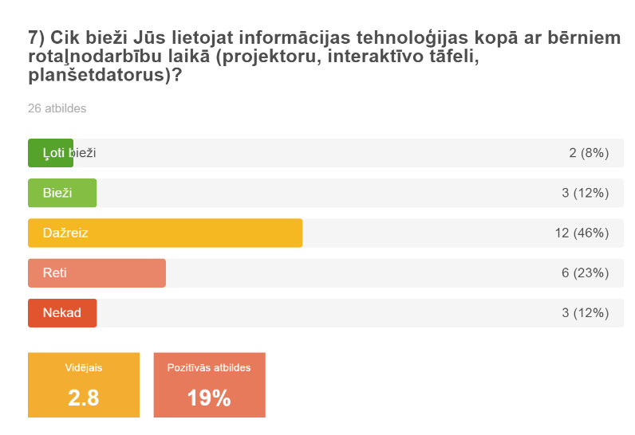

Diagramma Nr. 2
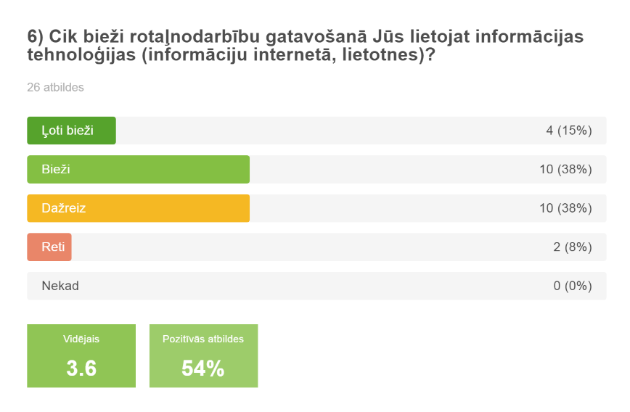

Diagramma Nr. 3
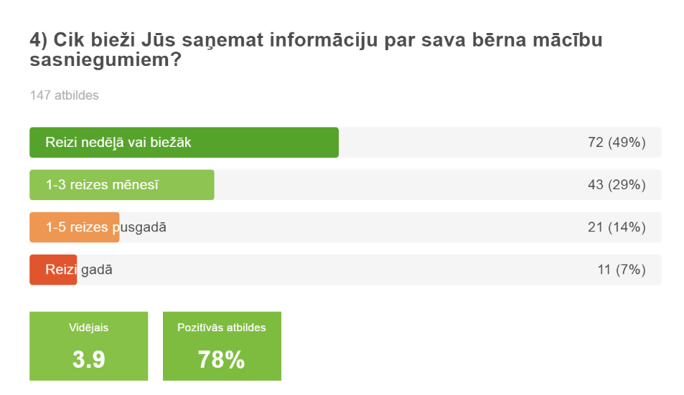

Diagramma Nr.4
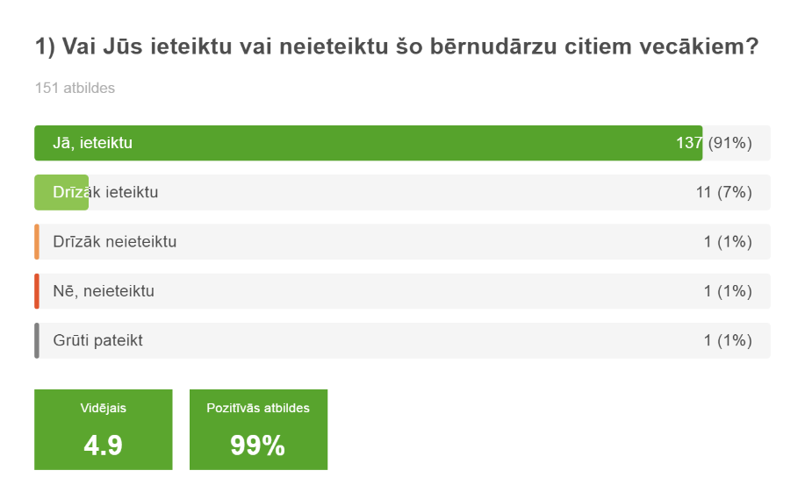

Diagramma Nr.5
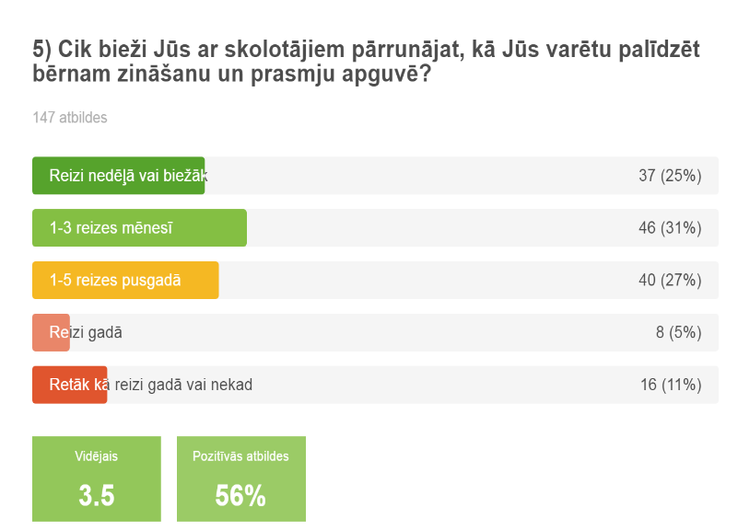

Diagramma Nr. 6.
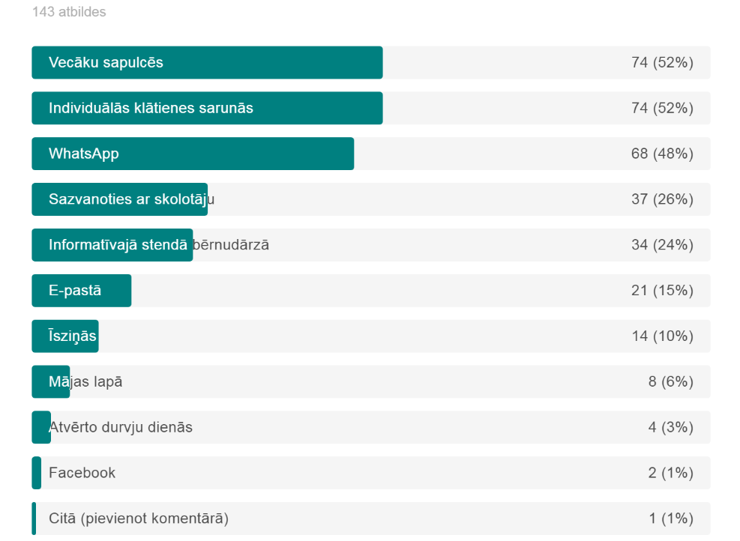

Diagramma Nr. 7.
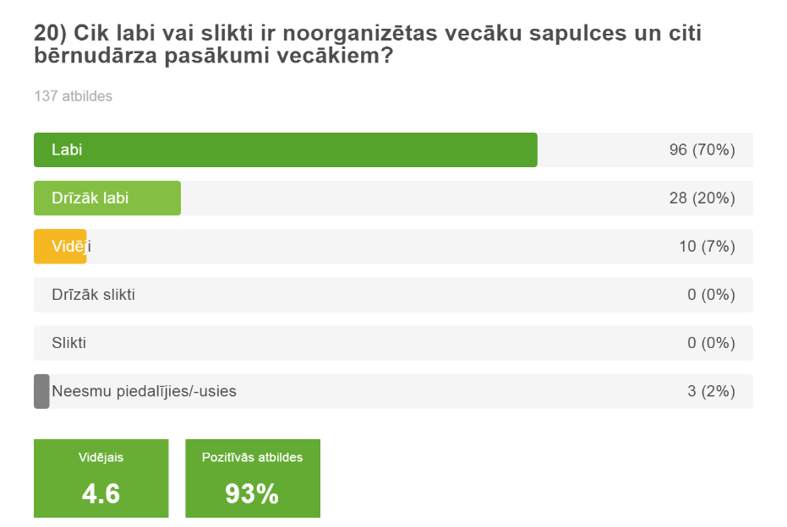

Diagramma Nr.8
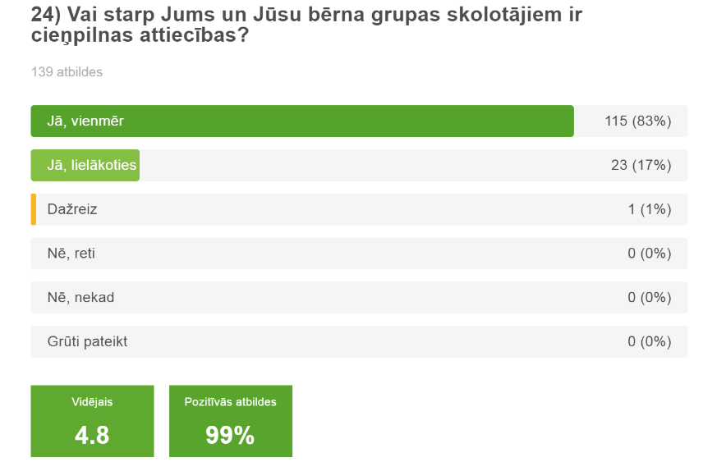

Diagramma Nr.9

